مسابقة الإنجاز العالمي بإشراف الأمم المتحدة (WSA)
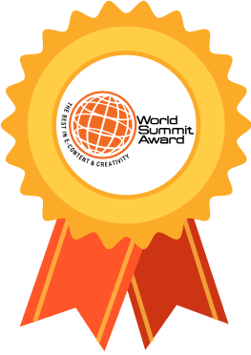

رابط الجائزة
https://wsa-global.org/winner/jana-reading/

